ワーク１

● 最近のお子さんに見られた子ども同士のトラブルを思い出し、気楽に出し合いましょう。

ワーク２

【 エピソード 】

子育て広場でのこと。子育て広場にある三輪車に乗っていたユリさんが、そこに三輪車を置いたままトイレに行きました。戻ってみると、その三輪車にショウくんが乗っていました。
ユリさんは「返して！」と言いましたが、ショウくんは「ボクが今使っているんだよ！」と言い返し、返してくれません。三輪車の取り合いになり、ユリさんは泣いてしまいました。
それを見ていたショウくんのお母さんは、「ユリさんが乗っていたので、返しなさい！」と怒りました。近くには、ユリさんのお母さんもおられました。

● ユリさんとショウくんとショウくんのお母さんの気持ちについて話し合いましょう。
● ショウくんのお母さんだったら何と言うか話し合いましょう。
● ユリさんのお母さんだったらどうするか話し合いましょう。

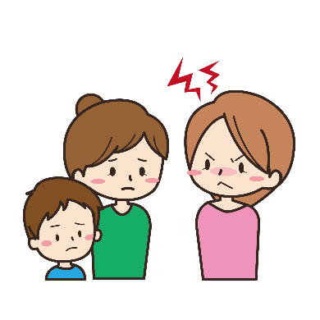

資 料
トラブルの経験は次の段階へのステップです

3歳児から4歳児にかけて一人遊びから友達と遊ぶことが増えてきます。他の子どもと触れ合うことで、自分の感情や意思を表現し、自己の存在感や他の人々と共に活動する楽しさを味わいます。時には子ども同士が自己主張をぶつけ合うこともあります。しかしそういった中で互いに理解し合う体験を重ねながら関わりを深め、共感や思いやりなどをもつようになります。さらにこのような生活の中で、よいことや悪いことに気付き、考えながら行動したり、決まりの大切さに気付き、守ろうとしたりするなど、生活のために必要な習慣や態度を身につけていきます。
大人はそれまでの子どもの経験を念頭に置き、相手の気持ちをわかろうとしたり、遊びや生活をよりよくしていこうとしたりする姿を丁寧に捉え、認め、励ましていくことが大切です。また、子どもが自分で思いを伝えあおうとする姿を十分に認め、支えていくことも大切です。
「保育所保育指針解説」（厚生労働省／平成３０年）
をもとに岡山県教育庁生涯学習課が作成

ワーク3

● 気づいたことや子ども同士のトラブル場面でこれから自分にできることを出し合いましょう。

ふりかえり

● 感想を発表し合いましょう。

